**Консультация для родителей**

«Правильная осанка у детей дошкольного возраста. Готовимся к школе»

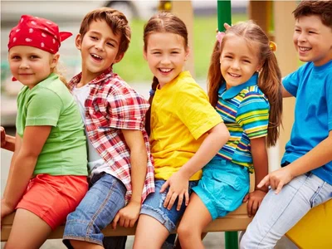

**Правильная осанка** — это важная составляющая общего здоровья. Заботиться о состоянии спины необходимо с детства, ведь сколиоз и другие проблемы с позвоночником начинаются у детей с дошкольного возраста, когда они много времени проводят в сидячем положении. Именно в этот период нужно не только выполнять регулярную утреннюю зарядку, но и делать специальные упражнения для правильной осанки, ведь впереди школа.

Занятия физкультурой для правильной осанки

**Правильная осанка** — это естественное положение тела, при котором позвоночник вытянут, лопатки сведены и располагаются на одном уровне, плечи расправлены, живот подтянут, затылок стремится вверх, а подбородок и грудной квадрат поданы немного вперед. Нарушения осанки ведут к таким проблемам со здоровьем: сколиозу; слабости мышечных тканей; грыжам; повышенному травматизму; болям в спине, шее, пояснице и нижних конечностях; нарушениям работы многих систем организма вследствие изменения расположения органов; быстрой утомляемости; плохому физическому и психическому самочувствию.

Если приучить детей к занятиям физкультуры для осанки с раннего возраста, тогда можно избежать многих проблем со здоровьем в будущем. Научно доказано, что дети, регулярно занимающиеся плаванием, бегом, танцами (или любыми другими физическими нагрузками даже в домашних условиях) гораздо реже своих малоактивных сверстников страдают хроническими заболеваниями.

С того момента, как ребенок меняет деятельность с игровой на преимущественно учебную, следить за правильностью его осанки нужно очень внимательно!

Комплекс упражнений для правильной осанки

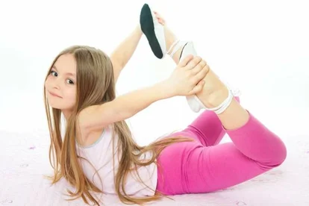

Данный комплекс упражнений направлен на поддержание правильной осанки у детей и служит профилактикой искривления позвоночника. В него входят такие тренировочные элементы:

1. Лечь на живот на пол, верхние конечности вытянуть перед собой ладонями вниз. Затем одновременно приподнять верхние и нижние конечности, прогнувшись в пояснице. Зафиксировать тело в такой позе на 3 секунды, вернуться в начальную позицию и расслабиться. Повторить упражнение 5 раз.
2. Исходная позиция та же. Упираясь ладошками в пол, ребенок должен поднять верх корпуса как можно выше, прогнуться в спине и потянуться вверх. Почувствовав работу мышц спины, вернуться в исходную позу и расслабиться.
3. Все так же лежа на животе, поместить ладони у подбородка, затем развести руки в стороны движением, имитирующим работу конечностей от себя при плавании. Согнуть локти, вернуть верхние конечности к подбородку, положить на ладони подбородок и отдохнуть. Это тренировочное движение комплекса упражнений эффективно прорабатывает мышцы шеи, спины, плечевого пояса и верхних конечностей.
4. Перевернуться на спину. Поднять нижние конечности на 20 см от поверхности пола, прижав поясницу к полу и уперевшись в него руками. Выполнить ногами 10 вращательных движений вперед, похожих на вращение педалей велосипеда. Опустить нижние конечности, отдохнуть в течение 10 секунд и повторить упражнение, вращая воображаемые педали назад столько же раз.
5. Это упражнение выполняется стоя. Надо прижать согнутые локти к корпусу, ладони положить на плечи, коснувшись большими пальцами предплечий и растопырив остальные пальцы, голову немного отклонить назад. Далее необходимо вывести локти вперед, до их соприкосновения, а голову наклонить и положить на сведенные локти, чтобы ощутить напряжение мышц шеи. Задержаться в такой позе на 5 секунд и медленно вернуться в исходную позицию.

Подобные тренировочные движения подойдут в качестве самостоятельных занятий физкультуры для осанки, а также в дальнейшем для зарядки в перерывах между школьными уроками.

Упражнения при нарушениях осанки

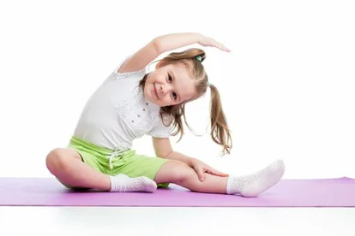

При диагностированном врачом нарушении осанки для ее коррекции рекомендуется выполнять следующий комплекс упражнений:

1. Встать к стене, прижавшись к ней всей поверхностью спины. Верхние конечности поднять до уровня плеч и начать медленно скользить ими по стене вниз и снова до линии плеч. Мышцы рук и пресса должны быть напряжены. Лопатки, поясницу и ягодицы отрывать от стены нельзя. Этот элемент очень эффективен для избавления от сколиоза и коррекции осанки. Выполнить надо 10 повторений по 3 подхода.
2. Исходная позиция та же. Ладони расположить на талии, касаясь локтями стены. Ягодицы и лопатки также необходимо прижать к стене. Начать медленно приседать вдоль стены максимально низко, а затем не спеша подняться и занять исходную позицию. Контролировать правильность выполнения можно при помощи зеркала, наблюдая за положением спины. Для начала можно сделать 5 приседаний, но постепенно их количество нужно увеличивать.
3. Следующее упражнение также удобно выполнять, наблюдая за положением тела в зеркале. Нужно встать у стены, прижаться к ней затылком, лопатками и ягодицами, а затем, зафиксировав полученное положение тела, отойти от стены, контролируя правильность осанки при помощи зеркала. Повторить тренировочный элемент надо минимум 3 раза.
4. Встать на четвереньки, голову опустить, затем прогнуться в пояснице и одновременно поднять голову, и сразу же выгнуть спину дугой. Повторить до 20 раз.

Занятия физкультурой для исправления осанки в идеале должны включать отжимания, которые также благоприятно влияют на здоровье спины. Но детям их выполнять может быть сложно. Поэтому можно предложить ребенку отжиматься с колен.

Другие тренировочные элементы для профилактики сколиоза у дошкольников.

Для детей дошкольного возраста, так же можно проводить профилактику в игровой форме. Для этого подойдут такие игровые тренировочные приемы:

- пролазить под невысоким столом, стулом или натянутой веревкой;

- ходить по размещенной на полу палке или веревке, удерживая равновесие;

- выполнять упражнение «Дровосек»: наклониться, и руками будто бы рубить дрова.

Такие игры нужно проводить ежедневно, тогда с большой вероятностью проблем с осанкой в будущем можно будет избежать.

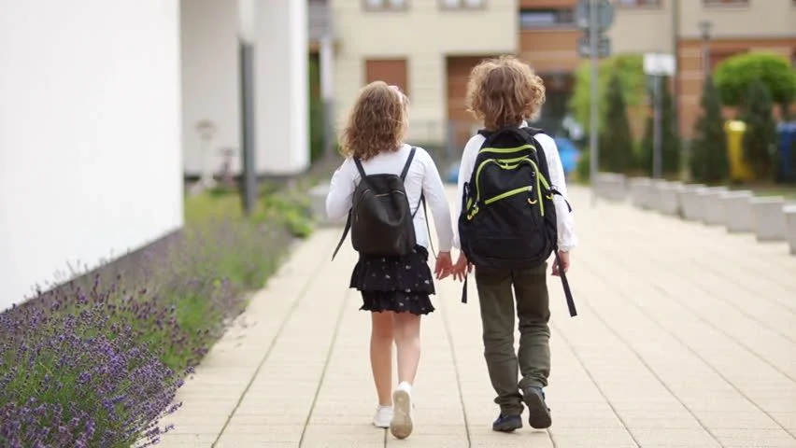**Родители** следите за своим ребенок, чтобы он не сутулился. Помимо пользы для здоровья, это поможет ему сохранить нормальную самооценку в будущем. Ваша дочка или сын не будут стесняться своей «горбатости», будут ходить расправив плечи, с гордо поднятой головой.

Литература: Интернет ресурсы.